Testing Program Stok

1. Tampilan Form Stok

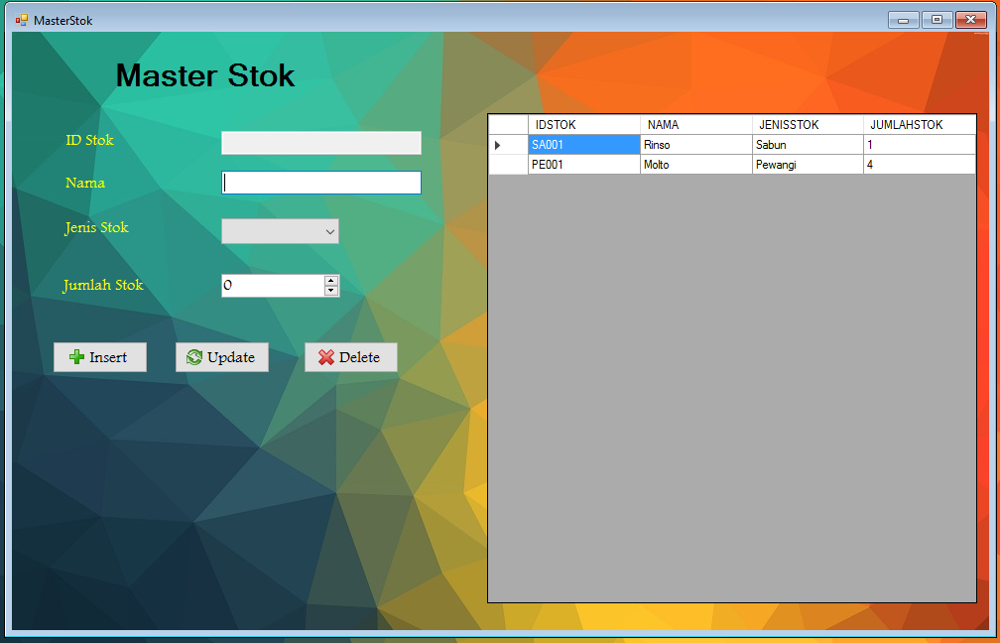

1. Langkah 1 Insert Stok (Insert data di textbox)

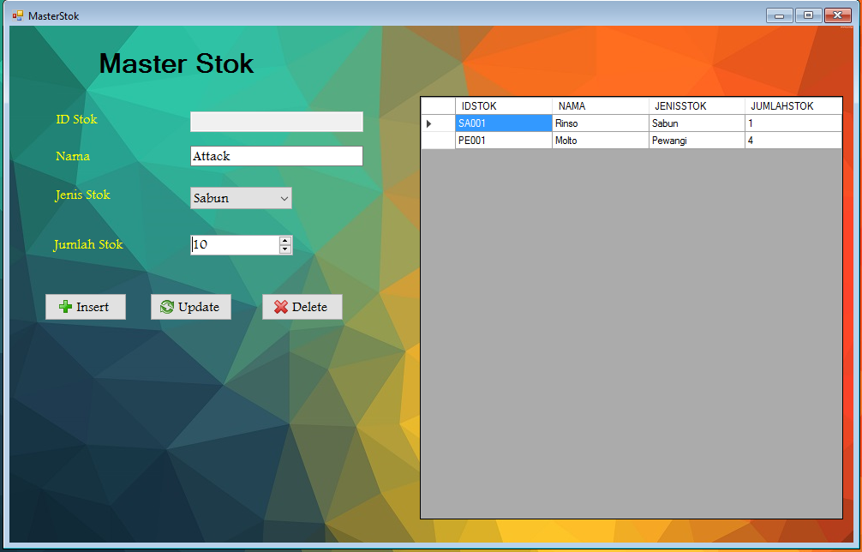

1. Langkah 2 Insert Stok (Klik tombol insert)

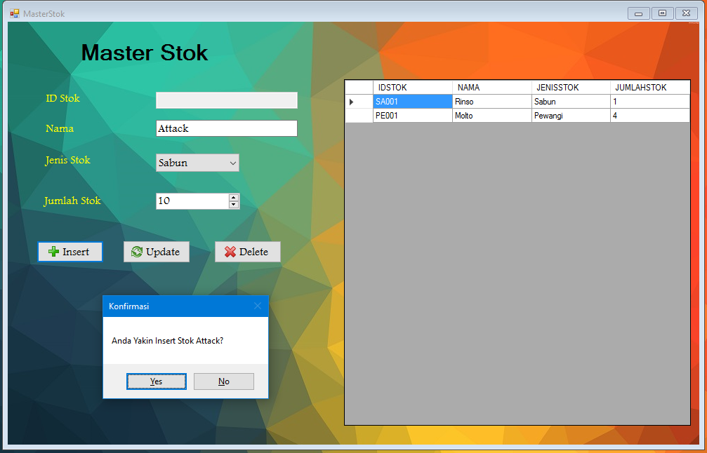

1. Langkah 3 Insert Stok (Klik tombol yes)

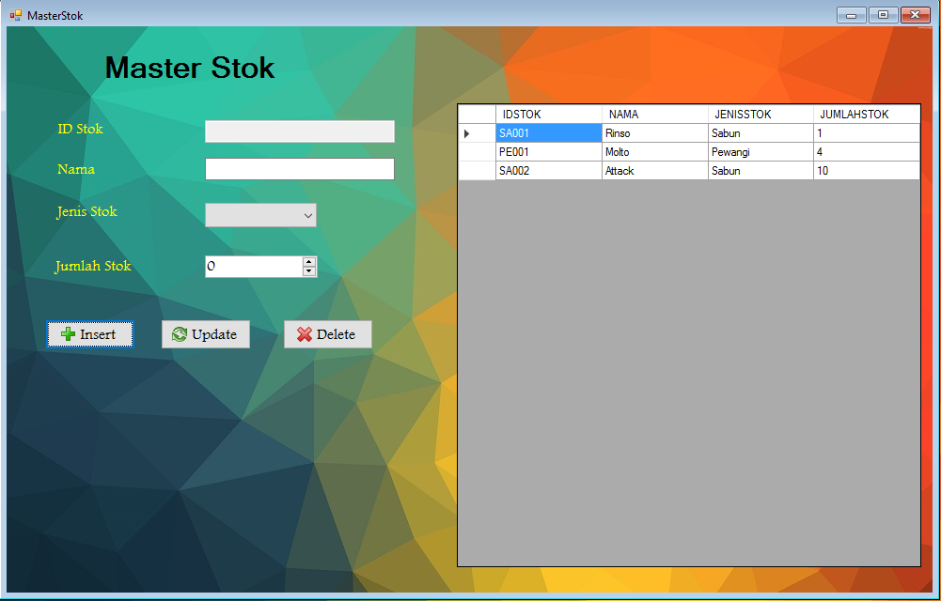

1. Langkah 1 Update Stok (Klik 2 kali pada datagridview)

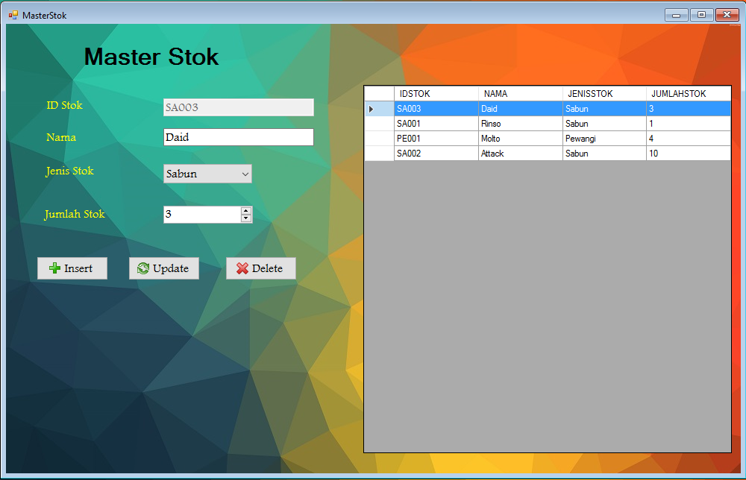

1. Langkah 2 Update Stok (Ubah data pada textbox / combobox / numericupdown)

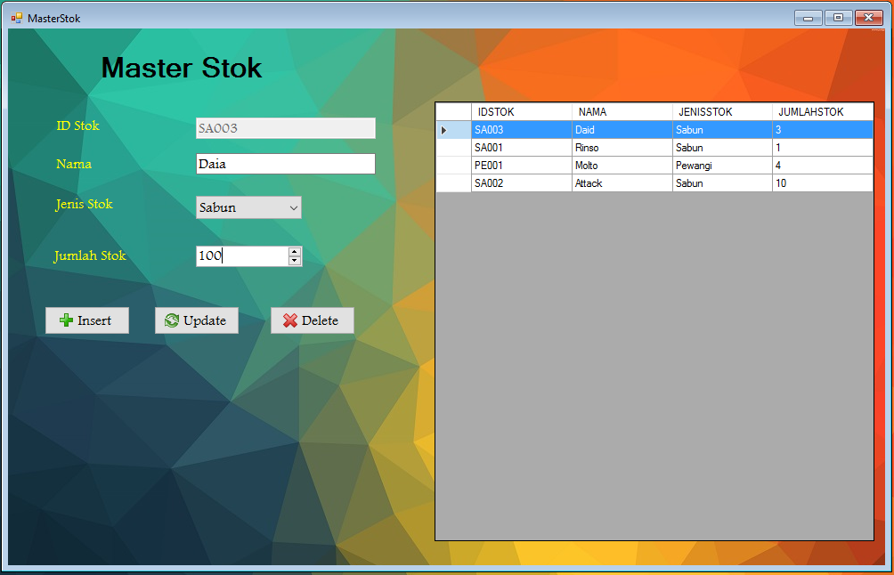

1. Langkah 3 Update Stok (Klik tombol Update dan pilih tomboh yes untuk di proses)

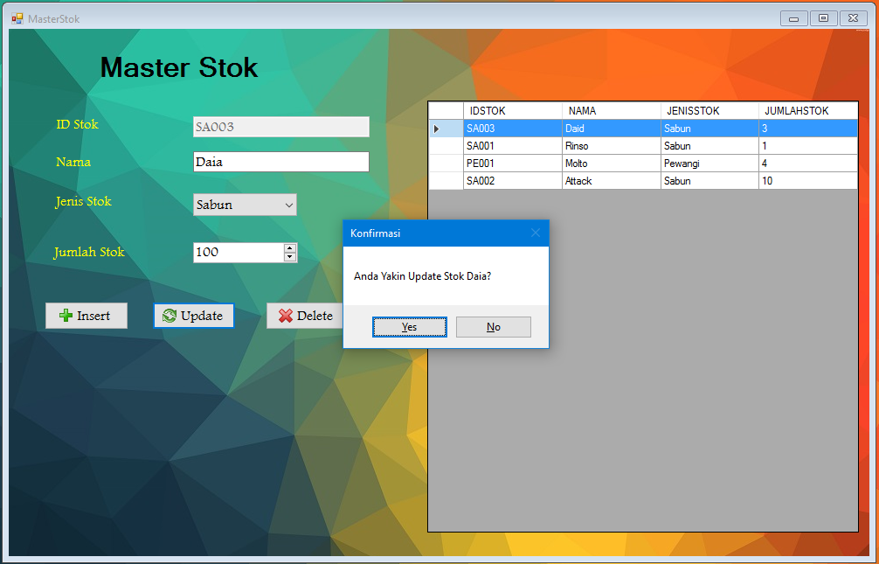

1. Langkah 4 Update Stok (Data otomatis sudah terupdate pada datagridview)

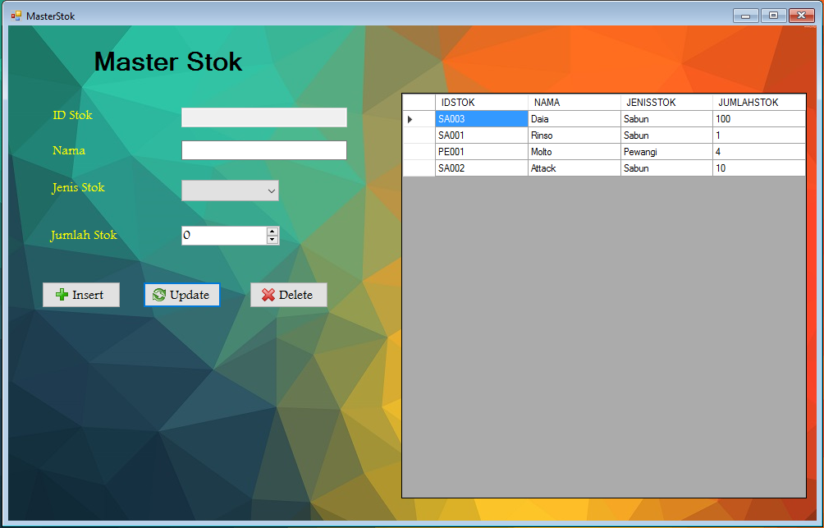

1. Langkah 1 Delete Stok (Klik 2 kali pada datagridview)

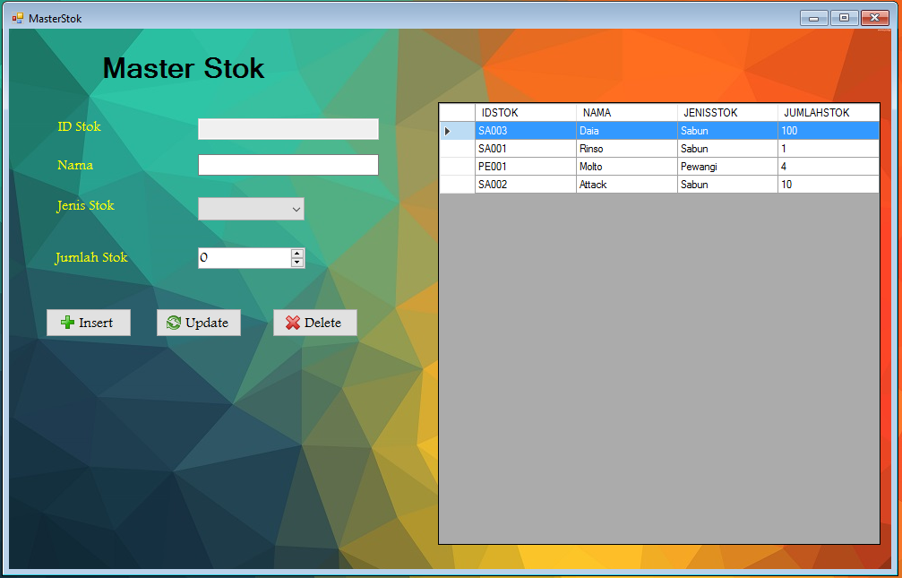

1. Langkah 2 Delete Stok (Apabila data sudah muncul pada textbox, maka data dapat diproses untuk dihapus)

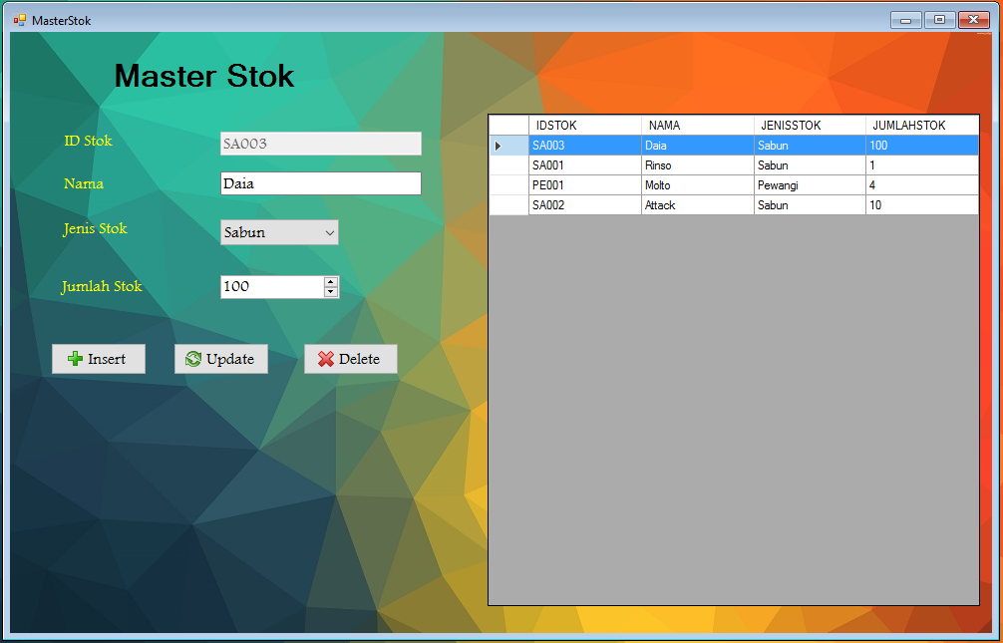

1. Langkah 3 Delete Stok (Data pada datagridview sudah otomatis dihapus)

